Ychwanegu at apêl twristiaeth
Astudiwch y ffotograff isod o draeth o dan glogwyn yn ne Lloegr. Mae yna faes parcio ar dir uwch tu ôl i’r traeth ac mae yna ychydig o risiau i lawr i’r traeth.
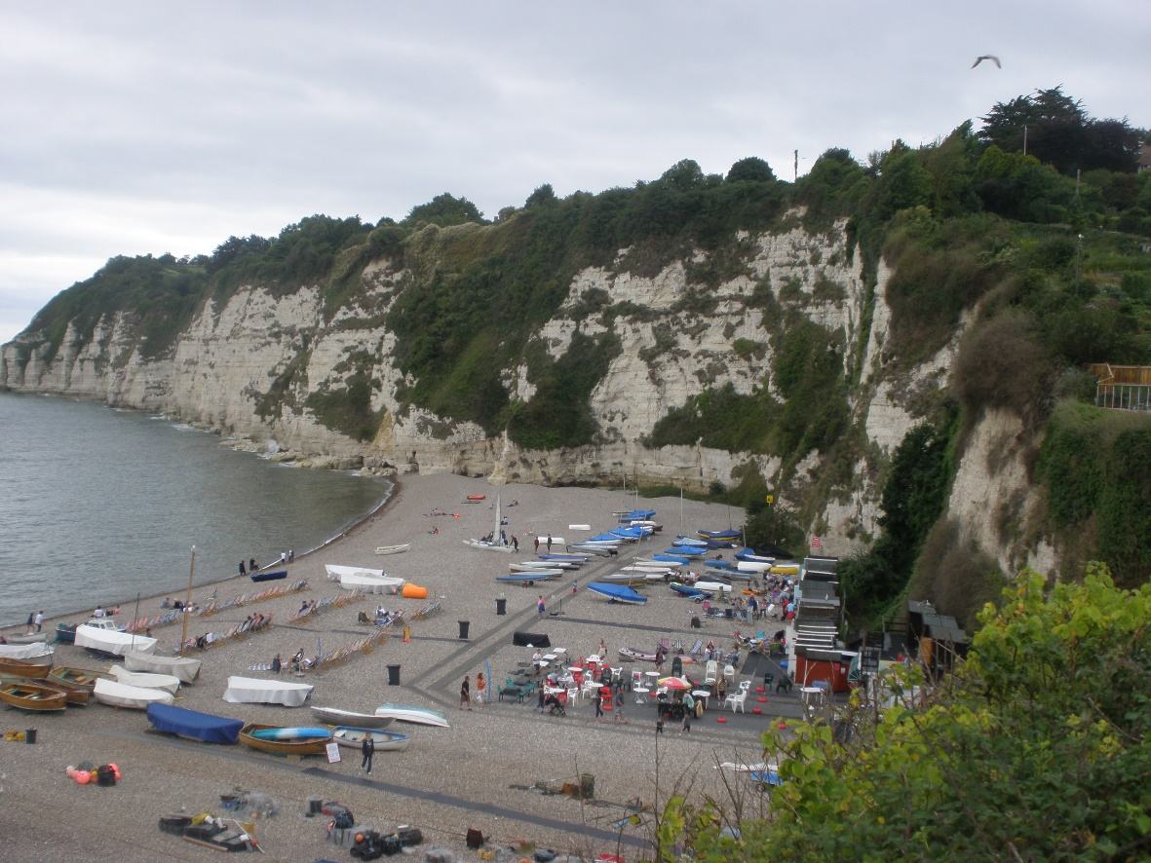
Sut ydych chi’n credu gall y cyfleusterau ar y traeth a’r ardal ger y traeth gael eu datblygu er mwyn ei wneud yn fwy apelgar i wahanol fathau o dwristiaid?
Awgrymwch 5 ffordd.

